高中物理必修1学期中试卷
I卷
一、本题共14小题，每小题3分，共42分。（ 在每小题给出的四个选项中，有的小题只有一个选项正确，有的小题有多个选项正确，全部选对的得3分，选不全的得2分，有选错或不答的得0分.把答案填在答题卡上。）
1．以下的计时数据指时间间隔的是( )
A．中央电视台新闻联播节目19时开播
B．某人用15s跑完100 m
C．早上5点50分起床
D．天津开往德州的625次硬座普快列车于13∶35从天津西站发车
2、“坐地日行八万里，巡天遥看一千河．”这一句诗表明( )
A．坐在地上的人是绝对静止的
B．坐在地上的人相对地球以外的其他星体是运动的
C．人在地球上的静止是相对的，运动是绝对的
D．以上说法都错误
3. 一个运动员在百米赛跑中，测得他在50 m处的即时速度是6 m/s,16 s末到终点时的即时速度为7.5m/s，则全程内的平均速度的大小为( )
A．6 m/s B．6.25 m/s C．6.75 m/s D．7.5 m/s
4．在直线运动中，关于速度和加速度的说法，正确的是（ ）
A．物体的速度大，加速度就大 B．物体速度的改变量大，加速度就大
C．物体的速度改变快，加速度就大 D．物体的速度为零时，加速度一定为零
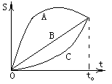
5．A、B、C三物同时、同地、同向出发作直线运动，下图是它们位移与时间的图象，由图2可知它们在t₀时间内（除t₀时刻外）（ ）
图2
A．平均速度v_{A}=v_{B}=v_{C}
B．平均速度v_{A}＞v_{B}＞v_{C}
C．A一直在B、C的后面
D．A的速度一直比B、C要大
6．如下图中，表示物体做匀变速直线运动的是（ ）
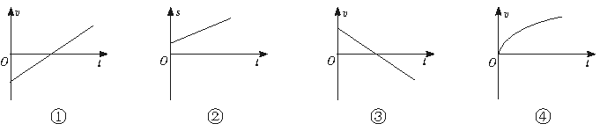 A．①② B．②③ C．①③ D．①④
7．某质点的位移随时间的变化规律的关系是： x =4t - 2t²，s与t的单位分别为m和s，则质点的初速度与加速度分别为( )
A．4 m/s与2 m/s² B．0与4 m/s²
C．4 m/s与-4 m/s² D．4 m/s与0
8．一个物体做初速度为零的匀加速运动，该物体通过前一半位移和通过后一半位移所用的时间之比是（ ）
A．$\sqrt{2}$∶1 B．2∶1  C．($\sqrt{2}$+1)∶1 D．($\sqrt{2}$-1)∶1
9.做匀减速直线运动的物体经4 s后停止,若在第1 s内的位移是14 m,则最后1 s的位移是( )
A.3.5 m B.2 m C.1 m D.0
10．一个石子从高处释放，做自由落体运动，已知它在第1 s内的位移大小是1m，则它在第3 s内的位移大小（ ）
A．5m B．7m C．9m D．3m
11．如右图是做直线运动的甲、乙物体的位移—时间图象，由图象可知（ ）
x/m

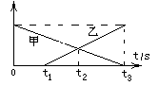
A．甲起动的时间比乙早t₁秒
X₀
B．当t=t₂时两物体相遇
C．当t=t₂时两物体相距最远
D．当t=t₃时两物体相距x₀米

12．物体从O点开始计时，沿水平直线运动，取向右的方向为运动的正向，其v-t图象如下图所示，下列说法正确的是( )
A．前2s内物体做匀减速直线运动
B．前2s内物体向左运动，后2s物体向右运动
C．t=4s时刻，物体与O点距离最远
D．t=4s时刻，物体又回到O点 图

13．a、b两物体从同一位置沿同一直线运动，它们的速度图象如下图所示，下列说法正确的是( )
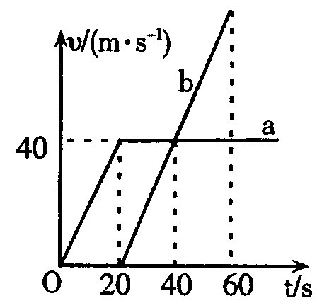
A．a、b加速时，物体a的加速度等于物体b的加速度
B．20s时，a、b两物体相距最远
C．60s时，物体a在物体b的前方
D．40s时，a、b两物体速度相等，相距800m

14．竖直升空的火箭，其速度图象如图所示，由图1可知（ ）
t/s
v/ms⁻¹
40
80
120
800
0
图1
A．火箭上升到最高点所用的时间是40 s
B．火箭前40 s上升，以后下降
C．燃料用完时，火箭离地高度是48000 m
D．火箭的加速度始终是20 m/s²
Ⅱ卷
二、填空题（本大题共2小题，共20分）本大题不需写出解题演算过程，请将你认为正确的结果直接填写在答题纸相应的横线上空白处或指定位置，答错、不填或没有填写在相应位置的不给分。）
15.（2分）一物体从斜面顶端由静止开始匀加速下滑，它到达斜面底端时的速度是$\sqrt{2}$m/s，则经过斜面中点时的速度是_________m/s.

16、（12分）某物体作直线运动的速度一时间图象如图所示.根据图象回答：
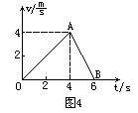
（1）物体在OA段作________运动，加速度为__________m/s²，在AB段作________运动，加速度是_________m/s².
（2）物体在2s末的速度是________m/s.
（3）物体的最大位移是__________m.
17．（6分）在“研究匀变速直线运动的规律”实验中，小车拖纸带运动，打点计时器在纸带上打出一系列点，从中确定五个记数点，每相邻两个记数点间的时间间隔是0.1s，用米尺测量出的数据如图所示。则小车在C点的速度V_{C} ＝ m/s，小车运动的平均加速度a＝ m/s²。
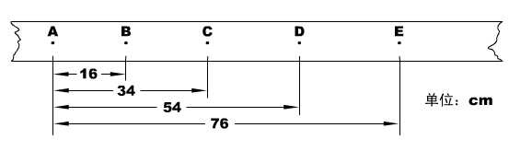

图3
四、计算题。（本题共4小题，40分，解答应写出必要的文字说明、方程式和重要演算步骤.只写出最后答案的不能得分. 有数值计算的题，答案中心须明确写出数值和单位.）
18、（9分）一火车以2 m/s的初速度，0.5 m/s²的加速度做匀加速直线运动，求：
（1）火车在第3 s末的速度是多少？
（2）在前4 s的平均速度是多少？
（3）在第5 s内的位移是多少？

19、(9分)一辆汽车以72km/h的速率向右行驶，现因故紧急刹车并最终停止运动，已知汽车刹车过程的加速度的大小为5 m/s².
求（1）2s末的速度
（2）汽车停止的时间
（3）从开始刹车经过5s，汽车通过的位移

20、（8分）跳伞运动员从350m高空离开飞机跳伞下落，为了争取落得快一些，开始时未打开伞而自由下落，经过一段时间后才打开伞，开伞后他以$2m/{s^{2}}$的加速度匀减速下落，到达地面时的速度为4m/s。（取$g=\text{10}m/{s^{2}}$）求：
（1）运动员在离地面多高处才拉开伞？
（2）运动员在空中的时间是多少？

21、（12分）自行车以5m/s的速度追赶停在前方的汽车，当追赶到离汽车还有20m时，汽车以1m/s²的加速度匀加速启动。求：（1）当汽车的速度达到5m/s时所需的时间；（2）在这段时间内自行车的位移；（3）在这段时间内汽车的位移；（4）自行车能否追上汽车。

高一物理秋季学期中试卷参考答案
1、B.2、BC.3.B.4．C. 5．A6．C 7．C8C9:B 10．A11．ABD12、ABD13、AC14．C
15.X=10t-t²/2(0≤t≤20s),10S,0,100
16.
17．1.9m/s；0.2m/s
18.解:设汽车初速度方向为正方向。
(1)由匀变速直线运动规律$s=v_{0}t+\frac{1}{2}{\text{at}}^{2}$，得：
汽车的加速度：$a=\frac{2(s−v_{0}t)}{t^{2}}=\frac{2×(\text{150}−\text{10}×\text{10})}{{\text{10}}^{2}}m/{s^{2}}=1m/{s^{2}}$
方向为汽车初速度方向。
(2)由$v_{t^{2}}−v_{0^{2}}=2\text{as}$，得：
离出发点70m的速度：$v_{t}=\sqrt{v_{0^{2}}+2\text{as}}=\sqrt{{\text{10}}^{2}+2×1×\text{70}}m/s=\sqrt{\text{240}}m/s=4\sqrt{\text{15}}m/s$
19.解：此题有三解法：
（1）用平均速度的定义求：
第5秒内的位移为： S = $\frac{1}{2}$a t₅2 －$\frac{1}{2}$at₄2 =9 (m)
第5秒内的平均速度为：
V=$\frac{S}{t_{5}−t_{4}}$=$\frac{9}{1}m/s$=9 m/s
（2）用推论V=（V₀+V_{t}）/2求：V=$\frac{V_{4}+V_{5}}{2}=$$\frac{{\text{at}}_{4}+{\text{at}}_{5}}{2}$=$\frac{2×4+2×5}{2}$m/s=9m/s
（3）用推论V=Vt/2求。第5秒内的平均速度等于4.5秒时的瞬时速度：
V=V_{4。5}= a×4.5=9m/S

20、(10分)
解(1)由于v₀＝30 m/s，a＝－5 m/s²，由v_{t}＝v₀＋at，…………（1分）
汽车的刹车时间t₀为：t₀＝＝ s＝6 s………………（1分）
由于t₀<t，所以刹车后20 s内滑行的距离即为汽车停止运动时滑行的距离．
x＝v₀t＝×30×6 m＝90 m. ……………………（2分）
(2)设从刹车到滑行50 m所经历的时间为t′，由位移公式
x＝v₀t′＋at′²，代入数据： 50＝30t′－×5t′²………………（2分）
解得t′₁＝2 s，t′₂＝10 s(刹车停止后不能反向运动故舍去)
故所用时间为t′＝2 s. ……………………………（2分）
(3)此时可将运动过程看做反向的初速度为零的匀加速运动，
则x₁＝at²＝×5×3² m＝22.5 m. ………………（2分）
21

22、$\text{解：}t=\frac{Δv}{a}=\frac{5}{1}=5s$
$$s_{1}=v_{1}t=5×5=\text{25}m$$
$$s_{2}=\frac{1}{2}{\text{at}}^{2}=\frac{1}{2}×1×5^{2}=\text{12}\text{.}5m$$
$s_{2}+\text{20}=\text{32}\text{.}5m>s_{1}$ $\text{故不能追上}$

